Sammanfattning av PLAY & REWIND fredagen den 1 juni

Ett 70-tal personer hade anmält sig för att delta och närvara vid Samordningsförbundet Värends arrangemang där Filson Alis film "Play & Rewind" visades. Filson är uppvuxen på området Araby i Växjö och efter filmen följde en uppfriskande diskussion om människors väg "från utanförskap till innanförskap".
Medverkande var sex ungdomar som har anknytning till Araby och som även varit med i filmskapandet.

PLAY & REWIND står för; Play handlar om hur vi tänker, hur vi klär oss, hur engagerade vi är. Medan REWIND handlar om livets loopar. Det vi varit med om ofta upprepar sig. Beteende, tankemönster och inställningar. De använder film för att bygga broar som ett redskap för att motverka fördomar. Filson menar att fenomenet utanförskap finns i hela världen. Syftet med filmerna är att balansera medias bild av hur det är att leva i ett utanförskap. Filson menade att hennes filmer skapats med syfte att provocera tankarna kring utanförskap.

Ungdomarna som medverkade fick svara på frågor från vår moderator Annica Jönsson samt från publiken. Ett VI och DEM-perspektiv uppstod under diskussionen. Ungdomarna efterfrågar fler insatser i form av aktiviteter och bättre öppettider på Araby Park Arena. Svaret från myndighetspersoner med ansvarsområdet kring insatser satt i publiken och svarade att sett över Växjö i sin helhet så är Araby den stadsdel som har överlägset flest insatser för invånarna. Men det framkom från publiken att utmaningarna är mer komplexa än aktivitetsutbudet för ungdomarna. Bland annat boendesituationen, föräldraskapet, arbetssituationen. Ungdomarna efterfrågade närpoliser som beblandar sig mer med de boende, exempelvis i form av spela fotboll, läxläsning. Att anta en kamratlig roll. Andra saker som framkom från publikhåll är att den svenska byråkratin många gånger sätter käppar i hjulet. Exempelvis att starta företag.
Andra punkter som kom upp var att använda civilsamhället och hur man ska nå ut till berörda. Informationsträffar genomförs men ofta med fåtal boende som deltar.

Samordningsförbundet Värend avslutade dagen med att genomföra tre frågor till publiken via mentimeter. (Att publiken får svara på frågor via sin mobil. Som direkt sammanställs anonymt och visas på storbild för publiken).
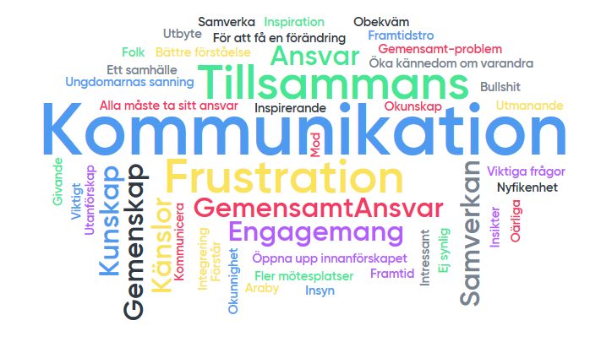
Vad som framkom var bland annat; Lyssna aktivt från medborgare, bjud in personligt via dörrknackning istället för att skicka ut inbjudan där folk kanske inte förstår vad som står och uteblir av den anledningen. Anställ ungdomar för att sprida myndigheternas information till sin omgivning. Satsa på alla åldrar och se nyttan av insatser till föräldragenerationen. Fånga och utveckla människor kunskap och kompetens för ett bättre Araby. Lyssna på folket och bygg vänskap. Med människor/ungdomar i innanförskapet, hur kan vi släppa in fler? Titta på goda exempel från andra segregerade områden exempelvis Malmö, Göteborg och Stockholm och gör likadant.

